MINISTÉRIO DAS COMUNICAÇÕES
EMPRESA BRASILEIRA DE CORREIOS E TELÉGRAFOS
DIRETORIA REGIONAL DO PARANÁ

Concurso Público
Edital n° 044/2004
Prova Objetiva – 30/05/2004 (1ª Etapa de Seleção)

Engenheiro Eletrônico Júnior

 | INSTRUÇÕES  1. Aguarde autorização para abrir o caderno de provas.  2. Confira seu cargo, número de inscrição, turma e nome. Assine no local indicado.  3. A interpretação das 50 (cinqüenta) questões é parte do processo de avaliação, não sendo permitidas perguntas aos Aplicadores de Prova.  4. Nesta prova, as questões são de múltipla escolha, com cinco alternativas cada uma, sempre na seqüência a, b, c, d, e, das quais somente uma é correta.  5. Ao receber o cartão-resposta, examine-o e verifique se o nome nele impresso corresponde ao seu. Caso haja irregularidade, comunique-a imediatamente ao Aplicador de Prova.  6. Transcreva para o cartão-resposta a opção que julgar correta em cada questão, preenchendo o círculo correspondente com caneta de tinta preta. Não ultrapasse o limite do espaço destinado para cada marcação.  7. Não haverá substituição do cartão-resposta por erro de preenchimento ou por rasuras feitas pelo candidato. A marcação de mais de uma alternativa em uma mesma questão resultará na perda da questão pelo candidato.  8. Não serão permitidas consultas, empréstimos e comunicação entre candidatos, bem como o uso de livros, apontamentos e equipamentos (eletrônicos ou não), inclusive relógio. O não-cumprimento dessas exigências implicará a exclusão do candidato deste concurso.  9. Ao concluir as provas, permaneça em seu lugar e comunique ao Aplicador de Prova. Aguarde autorização para devolver o caderno de provas, o cartão-resposta, devidamente assinados, e o comprovante de inscrição.  10. O tempo para o preenchimento do cartão-resposta está contido na duração desta prova.  11. Se desejar, anote as respostas no quadro abaixo, recorte na linha indicada e leve-o.  DURAÇÃO DESTA PROVA: 4 horas |  |  |  |  | Português  Inglês  Conhecimentos  Específicos
NÚMERO DE INSCRIÇÃO |  |  | TURMA |  | NOME DO CANDIDATO
ASSINATURA DO CANDIDATO



RESPOSTAS
01 - | 06 - | 11 - | 16 - | 21 - | 26 - | 31 - | 36 - | 41 - | 46 -
02 - | 07 - | 12 - | 17 - | 22 - | 27 - | 32 - | 37 - | 42 - | 47 -
03 - | 08 - | 13 - | 18 - | 23 - | 28 - | 33 - | 38 - | 43 - | 48 -
04 - | 09 - | 14 - | 19 - | 24 - | 29 - | 34 - | 39 - | 44 - | 49 -
05 - | 10 - | 15 - | 20 - | 25 - | 30 - | 35 - | 40 - | 45 - | 50 -

PORTUGUÊS

As questões 01 a 06 referem-se ao texto a seguir.

A doce e submissa imagem da Amélia, eternizada na voz de Ataulfo Alves, sempre provocou arrepios nas feministas. Mas até ela, que “não tinha a menor vaidade”, mantinha seu poder de influência. As mulheres, mesmo no século XIX, quando passavam da tutela dos pais para a dos maridos, tinham sob suas asas a formação dos filhos e a administração da casa. Se o poder constituído era dos homens, era ela quem fazia a transmissão de valores – fossem eles patriarcais ou não, por conta da imposição da sociedade – e decidia sobre a vida cotidiana. Aos homens cabia a supervisão geral e a administração dos bens. Por trás de um sim ao marido estavam escondidos muitos poréns. Hoje, essa voz de comando não precisa usar de subterfúgios e soa clara em gabinetes políticos, em bem-equipadas salas de executivos, em sisudos tribunais, à frente de batalhões de policiais e, é claro, no lar doce lar. Em grande parte das famílias, elas decidem desde o que vai à mesa até em que bens investir o dinheiro. “A entrada no mercado de trabalho, ocorrida no século XX, ampliou o poder feminino. A mulher começou a atuar na esfera pública, sem abrir mão do domínio no lar, que sempre foi seu”, explica a historiadora Eni de Mesquita Samara, professora de história da Universidade de São Paulo e diretora do Museu Paulista. Hoje, ao comemorar na segunda-feira 8 o 94º Dia Internacional da Mulher, elas festejam a liberdade de mandar sem medo.
O quadro social das mulheres no País ainda mostra grandes carências. A dura realidade de pobreza e violência que persiste levou o presidente Lula a instituir 2004 como o Ano da Mulher, estabelecendo como meta a criação de políticas de proteção, prevenção e inclusão mais efetivas a serem adotadas até o final de seu governo. Mas, apesar disso, as estatísticas revelam que as mulheres vêm tomando o seu espaço com determinação. Dados do Instituto Brasileiro de Geografia e Estatística (IBGE) mostram que, nas áreas urbanas, elas já têm em média um ano a mais de escolaridade que os homens e que de 1992 a 2002 o índice de mulheres chefiando a casa passou de 21,9% para 28,4%. O esforço de escolarização e capacitação e a necessidade de suprir a família promovem grande reflexo no mercado de trabalho. Elas ocupam cada vez mais cargos antes tidos como estritamente masculinos, sem receio de ter sob seu comando um exército de homens nem sempre à vontade de ver, de repente, um batom misturado com documentos na mesa. “A mulher está cada vez mais preparada. E, apesar de ainda ganhar 10,12% a menos, multiplicou seu campo de atuação. A área jurídica, por exemplo, que era muito masculina, conta hoje com 33,13% de mulheres”, afirma Silvana Case, vice-presidente do Grupo Catho, de recolocação profissional. Uma pesquisa feita pelo grupo entre 60.211 empresas aponta que o número de mulheres no nível executivo dobrou em nove anos. Em 1994, elas ocupavam 8,10% dos cargos de presidência. Hoje isso corresponde a 15,87%. No nível de encarregados, representam 45,63%. Presidente de banco, motorista de táxi, advogada, comandante de avião, tenente-coronel, elas estão lá.
(ISTOÉ, 10 mar. 2004.)
01 - Segundo o texto, a mulher do século XIX, representada na figura da “Amélia”:

a) era totalmente submissa ao pai e ao marido.
b) participava das decisões sobre a administração dos bens.
*c) administrava a casa e se encarregava da formação dos filhos.
d) causa inveja às feministas.
e) era uma figura totalmente inexpressiva; não tinha, realmente “a menor vaidade”.

02 - Segundo o texto, a entrada da mulher no mercado de trabalho teve como conseqüência:

- O aumento da pobreza e violência.
- O redimensionamento do papel feminino na administração doméstica.
- O aumento do nível de escolaridade das mulheres.
- A redução de vagas para homens no mercado de trabalho.
- A atuação da mulher em áreas que antes eram quase exclusivamente masculinas.

Estão corretos os itens:

a) I e II somente.
b) II e III somente.
c) I, III e V somente.
d) II, IV e V somente.
*e) II, III e V somente.

03 - “A entrada no mercado de trabalho, ocorrida no século XX, ampliou o poder feminino. A mulher começou a atuar na esfera pública, sem abrir mão do domínio no lar, que sempre foi seu”, explica a historiadora Eni de Mesquita Samara.

Assinale a alternativa que transforma adequadamente a citação acima – apresentada no texto em discurso direto – em discurso indireto.

a) A historiadora Eni de Mesquita Samara explica: “a entrada no mercado de trabalho, ocorrida no século XX, ampliou o poder feminino; a mulher começou a atuar na esfera pública, sem abrir mão do domínio no lar, que sempre foi seu.”
b) A historiadora Eni de Mesquita Samara explica que “a entrada no mercado de trabalho, ocorrida no século XX, ampliou o poder feminino.” Afirma ainda que “a mulher começou a atuar na esfera pública, sem abrir mão do domínio no lar, que sempre foi seu.”
*c) Para a historiadora Eni de Mesquita Samara, a entrada no mercado de trabalho, ocorrida no século XX, ampliou o poder feminino. Segundo ela, a mulher começou a atuar na esfera pública, sem abrir mão do domínio no lar, que sempre foi seu.
- “A entrada no mercado de trabalho, ocorrida no século XX, ampliou o poder feminino. A mulher começou a atuar na esfera pública, sem abrir mão do domínio no lar, que sempre foi seu”. Essa explicação foi fornecida pela historiadora Eni de Mesquita Samara.
e) “A entrada no mercado de trabalho, ocorrida no século XX, ampliou o poder feminino”, explica a historiadora Eni de Mesquita Samara, para quem “a mulher começou a atuar na esfera pública, sem abrir mão do domínio no lar, que sempre foi seu”,
04 - “A mulher está cada vez mais preparada. E, apesar de ainda ganhar 10,12% a menos, multiplicou seu campo de atuação.”

Assinale a alternativa que conserva as relações de sentido da frase acima.

*a) A mulher está cada vez mais preparada e multiplicou seu campo de atuação, embora ainda ganhe 10,12% a menos.
b) A mulher está cada vez mais preparada, e, portanto, ainda ganha 10,12% a menos, apesar de ter multiplicado seu campo de atuação.
c) Embora a mulher esteja cada vez mais preparada, ela multiplicou seu campo de atuação e ainda ganha 10,12% a menos.
d) A mulher multiplicou seu campo de atuação, porque ainda ganha 10,12% a menos e está cada vez mais preparada.
e) A mulher está cada vez mais preparada, porque, apesar de ainda ganhar 10,12% a menos, multiplicou seu campo de atuação.

05 - “Por trás de um sim ao marido estavam escondidos muitos poréns.” A palavra assinalada foi empregada no texto como:

a) adjetivo.
b) pronome.
c) conjunção.
*d) substantivo.
e) interjeição.

06 - Identifique as afirmativas em que há o uso de linguagem figurada.

I. As mulheres (...) tinham sob suas asas a formação dos filhos e a administração da casa.
II. O quadro social das mulheres no País ainda mostra grandes carências.
III. Mas até ela, que “não tinha a menor vaidade”, mantinha seu poder de influência.
IV. A entrada no mercado de trabalho, ocorrida no século XX, ampliou o poder feminino.

Assinale a alternativa correta.

a) Somente em I e II.
*b) Somente em I e III.
c) Somente em II e IV.
d) Somente em I e IV.
e) Somente em II e III.

As questões 07, 08 e 09 referem-se ao texto a seguir.

Uma boa nova para quem treme só de pensar em sentar na cadeira do dentista. Nos últimos quatro anos, aumentou em dez vezes o número de odontologistas que recorrem ao gás hilariante nos tratamentos. Feito à base de uma substância chamada óxido nitroso, o gás serve para diminuir a ansiedade e a tensão dos clientes mais medrosos. A procura por ele tem sido tão grande que o Conselho Federal de Odontologia decidiu normatizar o uso do gás hilariante no Brasil. Na prática, isso significa que, além do estabelecimento de regras sobre como e quando utilizá-lo, serão criados cursos para habilitar os dentistas a empregar o gás em seus consultórios. Os cerca de 1.000 profissionais que hoje recorrem ao gás para tranqüilizar seus pacientes foram habilitados fora do país, sobretudo nos Estados Unidos. Lá, a prática é regulamentada desde a década de 50.
O uso da substância pelos dentistas data de 1844. O pioneiro foi o americano Horace Wells. Até então, o gás hilariante era utilizado principalmente em circos – os artistas o inalavam e o ofereciam à platéia. Durante uma apresentação, Wells notou que um dos malabaristas conseguia se apresentar com um sorriso estampado no rosto, apesar do corte profundo que tinha numa das pernas. Ele associou a aparente ausência de dor ao gás e resolveu experimentá-lo. Pediu que um de seus assistentes lhe arrancasse um molar. Wells não sentiu dor nenhuma. Mas seu final não teve nada de hilariante. Acusado de charlatanismo, o americano se suicidou. Só muitos anos depois foi reconhecido como um dos pioneiros da anestesia.
(Veja Ed. 1848, 07 abr. 2004.)

07 - Segundo o texto, é correto afirmar:

a) A cada quatro anos, multiplica-se por 10 o uso de gás hilariante nos tratamentos dentários.
*b) Há no Brasil cerca de 1000 dentistas que aprenderam fora do país a usar o gás hilariante e fazem uso desse recurso.
c) Os dentistas fazem uso do gás hilariante para que os pacientes riam e mostrem o efeito estético do cuidado com os dentes.
d) No século XIX, os artistas circenses utilizavam o gás hilariante para evitarem a dor nos dentes mal cuidados.
e) O efeito depressivo do gás hilariante levou à morte Horace Wells, pioneiro de seu uso nos tratamentos dentários.

08 - O segundo parágrafo desse texto é:

a) uma descrição: coloca em foco indivíduos e objetos e focaliza suas características mais relevantes.
b) uma dissertação: tem como ponto de partida uma situação exemplar, a partir da qual são estabelecidas generalizações relevantes.
c) um texto de opinião: tem como ponto de partida a exposição do posicionamento do autor, seguida de evidências que lhe dão sustentação.
*d) uma narração: apresenta uma seqüência de eventos em ordem cronológica, com a presença de um protagonista.
e) um texto publicitário: o autor usa o exemplo de Horace Wells para convencer dentistas e pacientes a fazerem uso do gás hilariante.

09 - As palavras “normatizar” e “habilitar”, usadas no texto, poderiam ser substituídas, sem alteração do sentido original, respectivamente, por:

a) restringir - registrar
b) impedir - qualificar
c) ampliar - treinar
d) fiscalizar - avaliar
*e) regulamentar - capacitar

10 - Assinale a alternativa correta quanto ao uso da crase.

a) Quem vai a praia não pode se esquecer do protetor solar.
b) O jogador de futebol não precisa ter à força de um halterofilista, nem à flexibilidade de um ginasta.
c) É importante que o jogador, durante a partida, resista as pressões dos torcedores.
d) O futebol atualmente começa a se abrir a participação feminina.
*e) Os patrocinadores dos esportes têm direcionado sua atenção àqueles atletas que mostram seu potencial na adolescência.

INGLÊS

As questões 11, 12, 13, 14, 15 e 16 referem-se ao texto abaixo.

The acronym CAD stands for computer- aided design today, and the term encompasses a wide range of computer- based tools that assist engineers in their design activities.
Earlier, an alternative reading “computer- assisted drafting” was in use. A related acronym, CADD, stands for “computer- assisted drafting and design”. It refers to the designing and technical drawing of various engineering or architectural projects on a computer rather than a traditional drawing board.
Since early days of computers they were used to perform calculations for designers. It is argued that a turning point was the development of SKETCHPAD system in MIT in 1963 by Ivan Sutherland. The distinctive feature of SKETCHPAD was that it allowed the designer to interact with computer graphically: the design can be fed into the computer by drawing on a CRT monitor with a light pen. Effectively, it was a prototype of graphical user interface, an indispensable feature of modern CAD. (Disponível em: http://www.wikipedia.org/wiki/CAD. Acesso em 13 mai. 2004.)

11 - The expression “computer-aided design” in the first line means:

*a) design produced with the help of a computer.
b) a computer that designs software.
c) design that activates computers.
d) design produced to interact with computers.
e) a computer that controls all engineering projects.

12 - According to the text:

a) The terms “computer-aided design” and “computer-assisted drafting” have been used simultaneously.
*b) First, CAD stood for ”computer-assisted drafting”, now specialists in the area use the term “computer -aided design”.
c) Computer-assisted drafting uses the traditional drawing board instead of using a computer.
d) Computer-assisted drafting was used by engineers and architects to read all kinds of information.
e) Engineers have to produce hand drafted drawings before using the computer.

13 - After reading the text, it is correct to say that an acronym is:

*a) a word formed from the initial letters of a name or expression.
b) a form or stage in a life cycle.
c) a period of sequential technological development and innovation.
d) a graphic representation, especially a detailed plan for construction.
e) a preliminary sketch; an outline or pattern of the main features of something to be executed.

14 - “Since early days of computers they were used to perform calculations for designers.”

In the sentence above, the underlined word they refers to:

*a) computers.
b) calculations.
c) early days.
d) designers.
e) engineers.

15 - What information is in the text?

a) The price of computer-based tools that assist engineers.
b) The number of projects that can be computer-assisted.
c) The different types of drawing boards architects can use in their daily activities.
*d) The most important characteristic SKETCHPAD system presented.
e) Examples of technical drawings available for engineering or architectural projects.

16 - “... it [SKETCHPAD] allowed the designer to interact with the computer graphically”. Which of the sentences below presents the same idea of the sentence above?

*a) SKETCHPAD made it possible for designers to interact with computers.
b) SKETCHPAD and designers could interact with computers graphically.
c) A special monitor was used so that the designer could interact with computers.
d) The development of designers allowed them to work with computers.
e) Designers and engineers have to interact to produce a graphically oriented design.

As questões 17, 18, 19 e 20 referem-se ao texto abaixo.

Engineering is the application of science to the needs of humanity. This is accomplished through knowledge, mathematics and practical experience applied to the design of useful objects or processes. Professional practitioners of engineering are called engineers.
Engineering is concerned with the implementation of a solution to a practical problem. A scientist may ask "why?" and proceed to research the answer to the question. By contrast, engineers want to know how to solve a problem and how to implement that solution.
Otherwise stated, scientists investigate phenomena that already exist, whereas engineers create what has never existed.
The terms "engineer" and "technologist" are not interchangeable; both describe different types of work and different professions. To illustrate: Once engineers have found a solution for the problem at hand, their work stops, and technologists begin the work of improving the solution. This process is dependent on various factors that vary with time. A solution that could be a practical application of a scientific fact does not satisfy a technologist. A technologist endeavours to bring it within the economic constraints so that the common person not only understands and marvels at science but also is able to enjoy it and loses fear of it by constant interaction. (Disponível em: http://www.wikipedia.org/wiki/engineering. Acesso em 13 mai. 2004.)

17 - Which is the appropriate title for the text above?

a) Science
*b) Engineering
c) Mathematics
d) Technology
e) Professions

18 - In the first paragraph, the word "This" in the sentence "This is accomplished through knowledge, mathematics and (...)" refers to:

a) mathematics
b) practical experience
*c) the application of science to the needs of humanity
d) the design of useful objects or processes
e) accomplished through knowledge

19 - Consider the information below:

I. A definition of engineering.
II. Where engineers usually work.
III. What scientists are concerned with.
IV. What technologists are concerned with.
V. How scientists do research.

What information above is in the text?

a) Only I and III.
b) Only II and IV.
c) Only II, III and V.
*d) Only I, III and IV.
e) Only I, IV and V.

20 - Consider the sentences below:

I. Engineers are professionals who apply science to the needs of humanity.
II. Technologists are concerned with identifying the causes of certain phenomena.
III. Engineers and technologists have different professional concerns.
IV. Technologists go beyond the practical application of facts which is the concern of engineers.

According to the text:

a) Only sentences I and IV are correct.
b) Only sentences I and II are correct.
c) Only sentences II and III are correct.
d) Only sentences II, III and IV are correct.
*e) Only sentences I, III and IV are correct.
CONHECIMENTOS ESPECÍFICOS

21 - Para o circuito retificador monofásico onda completa, montagem ponte, considerando transformador e diodos ideais, assinale a alternativa que determina respectivamente freqüência, tensão média e corrente máxima na carga R_{L,} com relação ao terra.

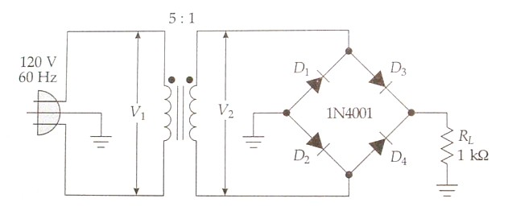
R_{L} = resistência de carga
Tensão de entrada = 120V(RMS)

a) 60 Hz; 24 V; 24 mA.
b) 120 Hz; 32 V; 33 mA.
c) 360 Hz; 60 V; 60 mA.
*d) 120 Hz; 21,65 V; 34 mA.
e) 60 Hz; 30 V; 30 mA.

22 - Efetuando-se comparações entre as características elétricas das montagens retificadoras dos tipos tomada central (figura A) e ponte (figura B), considere as seguintes afirmativas:

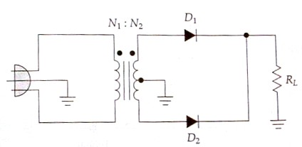 | 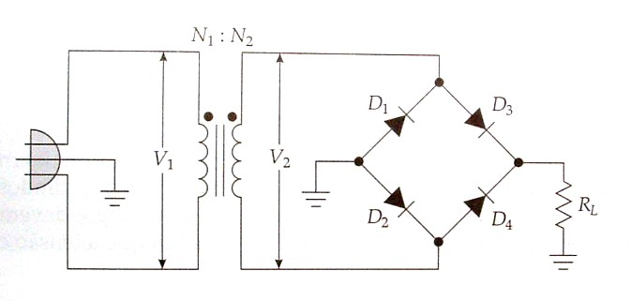

    - (B)

I. A tensão de pico que um diodo retificador suporta na montagem do tipo tomada central (A) é 2 vezes V_{M} (valor máximo da tensão do secundário do transformador).
II. A potência necessária no secundário do transformador na montagem do tipo tomada central (A) é aproximadamente 41% maior que no tipo ponte para a mesma condição de carga.
III. O valor médio da tensão retificada em ambas as montagens (A e B) é Vm = V_{M}/π (sendo: Vm = tensão média contínua e V_{M} = tensão máxima da senóide).
IV. A eficiência ou razão de retificação dos circuitos retificadores em ambas as montagens (A) e (B) é a mesma, visto as formas de onda da tensão na carga serem iguais.

Assinale a alternativa correta.

a) Todas as afirmativas são verdadeiras.
*b) Somente as afirmativas I, II e IV são verdadeiras.
c) Somente a afirmativa II é verdadeira.
d) Somente as afirmativas I, II e III são verdadeiras.
e) Somente as afirmativas I e IV são verdadeiras.

23 - Analise a corrente de fuga no transistor bipolar, conforme os circuitos abaixo.
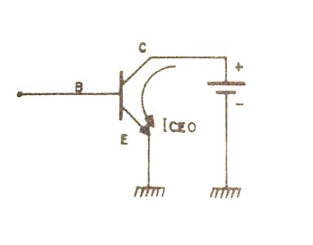
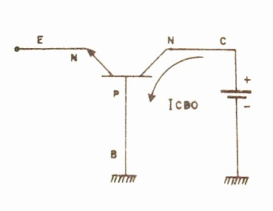
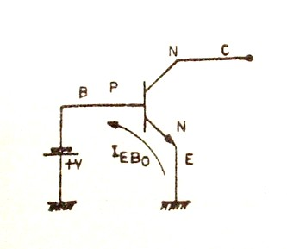

Sobre a corrente de fuga, considere as seguintes afirmativas:

I. As correntes de fuga são determinadas na condição em que um dos terminais esteja em circuito aberto.
II. A corrente de fuga Iceo é de elevado significado, por ser responsável pela instabilidade térmica dos transistores.
III. A corrente de fuga Icbo, corrente entre coletor e base com emissor aberto, varia com a temperatura.

Assinale a alternativa correta.

*a) Todas as afirmativas são verdadeiras.
b) Somente as afirmativas I e II são verdadeiras.
c) Somente a afirmativa II é verdadeira.
d) Somente as afirmativas I e III são verdadeiras.
e) Somente as afirmativas II e III são verdadeiras.

*24 - O circuito abaixo apresenta componentes ideais. A chave CH1 fecha no tempo t1 = 0,5 s, a chave CH2 abre no tempo t2 = 1 s e a chave CH3 fecha no tempo t3 = 1,5 s. Foram medidos os gráficos de tensão no ponto Vc e a corrente I1 abaixo.
I1
Ic

Nesse circuito, foram obtidos os seguintes gráficos da tensão no ponto Vc e da corrente I1:
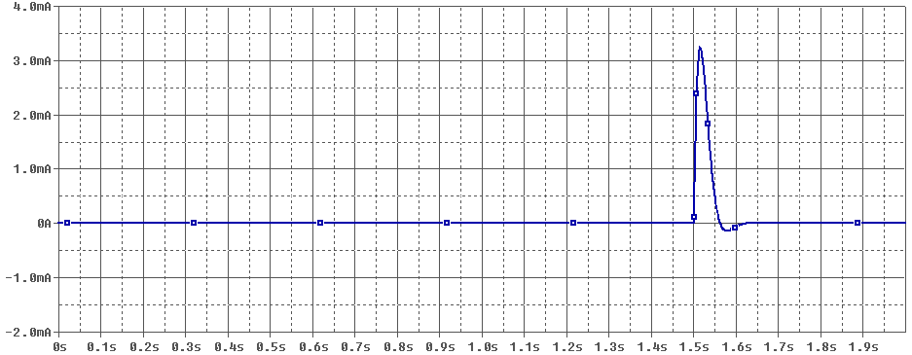
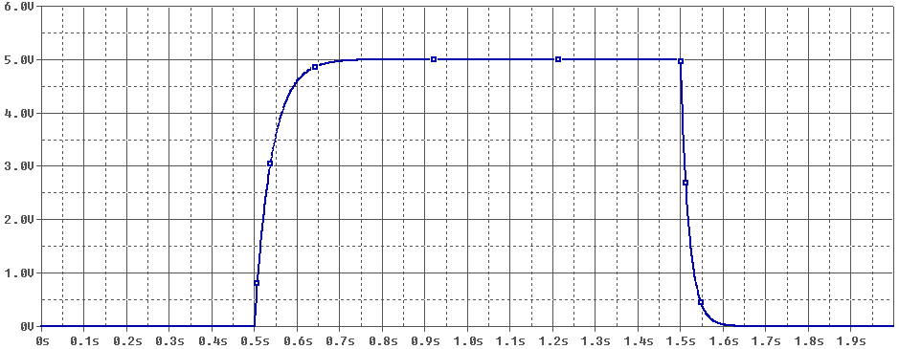
t[s]
I1[A]
Vc[V]
t[s]
5.0V

Partindo dos dados acima, considere as seguintes afirmativas:

I. A constante de tempo de carga do capacitor C1 entre t1 e t2 é 400 ms.
II. O resistor R2 possui valor 2kΩ.
III. Durante o período de tempo entre t2 e t3, a corrente Ic é nula.
IV. O elemento X é um resistor.

Assinale a alternativa correta.

a) Somente as afirmativas I e III são verdadeiras.
b) Somente a afirmativa II é verdadeira.
c) Somente as afirmativas I, II e IV são verdadeiras.
d) Somente as afirmativas II e III são verdadeiras.
e) Todas as afirmativas são verdadeiras.

* Questão anulada, pontuada a todos os candidatos.

25 - Sobre o regime permanente dos circuitos RL, RC e RLC série e paralelo alimentados por uma fonte de tensão senoidal, considere as seguintes afirmativas:

I. Em um circuito RC série, a corrente que circula no capacitor está atrasada de um ângulo menor que 90º em relação à tensão de alimentação.
II. Em um circuito RLC paralelo, a corrente fornecida pela fonte vai estar em fase com sua tensão quando o módulo da reatância indutiva for igual ao módulo da reatância capacitiva.
III. No circuito RL paralelo, a corrente fornecida pela fonte está adiantada de um ângulo maior que 90º em relação à tensão de alimentação.
IV. Em um circuito RL série, a corrente do circuito está atrasada 90º em relação à tensão nos terminais do indutor.

Assinale a alternativa correta.

a) Somente as afirmativas I, II e III são verdadeiras.
b) Somente a afirmativa II é verdadeira.
c) Somente as afirmativas I e III são verdadeiras.
d) Somente as afirmativas I, II e IV são verdadeiras.
*e) Somente as afirmativas II e IV são verdadeiras.
*26 - Dado o gráfico ao lado, onde são apresentadas duas tensões senoidais V1 e V2 no tempo, considere as afirmativas abaixo:

I. V1 possui o dobro da amplitude de V2.
II. V2 possui metade do período de V1.
III. A freqüência de V1 é 100 Hz.
IV. A tensão V2 possui 8 Vpp.

Assinale a alternativa correta.

a) Somente as afirmativas I, II e III são verdadeiras.
b) Somente as afirmativas I, II e IV são verdadeiras.
c) Somente as afirmativas III e IV são verdadeiras.
d) Somente as afirmativas II e IV são verdadeiras.
e) Somente as afirmativas I e III são verdadeiras.

* Questão anulada, pontuada a todos os candidatos.

27 - Em um circuito elétrico, mediram-se sobre um determinado componente os seguintes valores de tensão e corrente:
e
Sobre esses valores, considere as seguintes afirmativas:

I. A freqüência desses sinais é de 2 kHz.
II. A tensão está adiantada 90º em relação à corrente.
III. O valor médio da tensão sobre o componente é zero.
IV. O valor eficaz da corrente que circula no componente é ampères.

Assinale a alternativa correta.

a) Somente as afirmativas I, II e IV são verdadeiras.
b) Somente as afirmativas II e III são verdadeiras.
*c) Somente as afirmativas II, III e IV são verdadeiras.
d) Somente as afirmativas III e IV são verdadeiras.
e) Todas as afirmativas são verdadeiras.

28 - Sobre os amplificadores de potência, considere as seguintes afirmativas:

I. Geralmente usam-se, em amplificadores de potência, transistores que possibilitam baixo ganho de amplificação porém alta dissipação térmica.
II. Uma das principais características para avaliação da qualidade de um amplificador de saída é sua Taxa de Distorção Harmônica (THD).
III. O rendimento da conversão de potência de um estágio de saída é definido como a razão entre a potência entregue à carga e a potência entregue pela fonte.
IV. O uso de dissipadores de calor torna-se dispensável, uma vez que o transistor é projetado para suportar altas correntes nos amplificadores de potência.

Assinale a alternativa correta.

a) Somente as afirmativas I e IV são verdadeiras.
*b) Somente as afirmativas I, II e III são verdadeiras.
c) Somente as afirmativas II e III são verdadeiras.
d) Somente as afirmativas II e IV são verdadeiras.
e) Somente as afirmativas II, III e IV são verdadeiras.

29 - Relacione a coluna abaixo de acordo com a classificação dos seguintes estágios amplificadores de potência.

(1) | (2) | (3) | (4)

( ) Classe A
( ) Classe B
( ) Classe AB
( ) Classe C

Assinale a alternativa que apresenta a seqüência correta, de cima para baixo.

a) 1, 2, 3, 4
b) 3, 1, 2, 4
*c) 3, 2, 4, 1
d) 2, 3, 4, 1
e) 2, 4, 3, 1

30 - Considerando o circuito com amplificador operacional da figura à direita, é correto afirmar:
a) Se o amplificador operacional é ideal, a resistência de entrada do circuito e o ganho de tensão são infinitos.  *b) Se o amplificador operacional é ideal, a resistência de entrada é igual a R₁ e o ganho de tensão $A_{v}=−\frac{R_{2}}{R_{1}}$.  c) Como amplificadores operacionais ideais não são práticos, o circuito não funciona.  d) A resistência de entrada é o paralelo de R₁ e R₂, e o ganho de tensão é $A_{v}=1+\frac{R_{2}}{R_{1}}$.  e) A resistência de entrada e o ganho de tensão são fixos e não dependem dos valores de R₁ e R₂. | 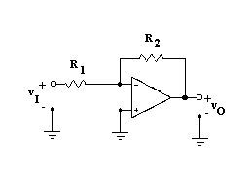
31 - Considere o circuito com diodo apresentado na figura abaixo.
$$v_{I}\left(t\right)=V_{\text{Im}\text{ax}}\text{sen}\left(ωt\right)$$  Assinale a alternativa correta. | 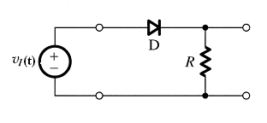
a) Se v_{I}(t) é senoidal, então as tensões sobre o diodo e sobre o resistor também o são.
*b) O diodo conduz apenas no semiciclo positivo de v_{I}(t), e o valor médio da tensão no resistor, desprezando-se a queda de tensão no diodo, é $\frac{V_{\text{Im}\text{ax}}}{π}$.
c) A corrente em R é senoidal e defasada de 90º em relação a v_{I}(t).
d) O diodo conduz apenas no semiciclo positivo de v_{I}(t), e o valor médio da tensão no resistor, desprezando-se a queda de tensão no diodo, é $\frac{V_{\text{Im}\text{ax}}}{2}$.
e) O diodo conduz durante todo o ciclo de v_{I}(t), e o valor médio da tensão no resistor, desprezando-se a queda de tensão no diodo, é $\frac{V_{\text{Im}\text{ax}}}{\sqrt{2}}$.
32 - A figura abaixo representa um amplificador com transistor bipolar. O capacitores C_{B} e C_{C} são de acoplamento, e C_{E} é um capacitor de passagem. Supondo que o ganho de corrente β do transistor seja muito alto e que a transcondutância seja igual a 40 mA/V, tem-se que: V_{CC} = 12 V; RE = 3,3 kΩ; R_{C} = 4 kΩ; R₁ = 8 kΩ; R₂ = 4 kΩ; R_{L} = 4 kΩ.
Com base nesses dados, considere as seguintes afirmativas:  I. O transistor está ligado na configuração base comum e o ganho de tensão é unitário.  II. O transistor está ligado na configuração emissor comum e o ganho de tensão é 80 V/V.  III. O ponto de operação é I_{C} = 1 mA e V_{CE} = 4,7 V.  IV. Se a carga for desconectada, o ganho de tensão dobra.  V. Não é possível calcular o ganho do amplificador porque o valor da fonte v_{I} não é conhecido.  Assinale a alternativa correta. | 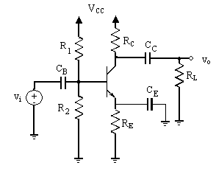
a) Somente as afirmativas II, III, IV e V são verdadeiras.
*b) Somente as afirmativas II, III e IV são verdadeiras.
c) Somente as afirmativas I e V são verdadeiras.
d) Somente as afirmativas III e V são verdadeiras.
e) Somente as afirmativas III e IV são verdadeiras

33 - O circuito abaixo utiliza amplificador operacional. Assinale a alternativa que determina o valor de tensão na saída (Vs) desse circuito com relação ao terra.
a) 3,5 V  b) 4 V  c) 6,5 V  *d) 2 V  e) 1,5 V | 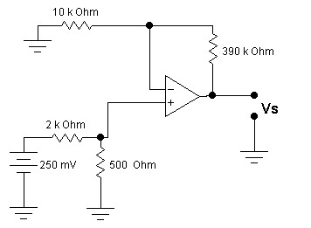

34 - Considerando que no circuito abaixo os diodos são reais (V_{D} ≅ 0,7 Volts) e que Vz = 6,6 Volts, é correto afirmar que a queda de tensão em R2 é de aproximadamente:
a) 8,0 V  b) 7,3 V  c) 6,6 V  d) 5,9 V  *e) 5,2 V | 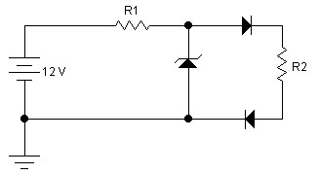

35 - O circuito abaixo utiliza amplificadores operacionais. Assinale a alternativa que determina o ganho do circuito (Vs/Ve).
a) 50  b) 200  c) 10  d) 15  *e) 100 | 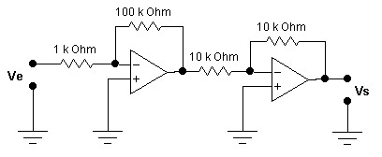

36 - A Lei de Ohm é uma das leis fundamentais da eletricidade, e sobre ela é correto afirmar:

a) Denomina-se resistência de um componente o quociente da corrente que o atravessa pela diferença de potencial aplicada entre seus extremos.
*b) Denomina-se resistência de um componente o quociente da diferença de potencial aplicada entre seus extremos pela corrente que o atravessa.
c) Georg Ohm enunciou: “Em um bipolo ôhmico, a tensão aplicada aos seus terminais é inversamente proporcional à intensidade de corrente que o atravessa.”
d) Georg Ohm enunciou: “Em um bipolo ôhmico, a tensão aplicada aos seus terminais é diretamente proporcional à intensidade de corrente que o atravessa.”
e) Para se levantar a curva característica de um resistor, precisa-se medir a intensidade de corrente que o percorre através de um amperímetro em paralelo com o resistor, e a tensão aplicada aos seus terminais através de um voltímetro ligado também em paralelo com o resistor.

37 - Um circuito elétrico pode ser composto por várias malhas, constituídas por elementos que geram ou absorvem energia elétrica. Para calcular as tensões e correntes nesses elementos, é necessário utilizar as leis de Kirchhoff. Com base nas leis de Kirchhoff, considere as seguintes afirmativas:

I. A primeira Lei de Kirchhoff diz que a soma algébrica das correntes em um nó é igual a zero, ou seja, a corrente que entra no nó é igual à corrente que sai do mesmo nó.
II. A segunda Lei de Kirchhoff é aplicável às malhas e diz que a soma das quedas de tensão em uma malha é igual a zero, ou seja, a soma das quedas de tensão em uma malha é igual às tensões fornecidas à malha.
III. Para o circuito da figura tem-se que: I1 = I3+I2
IV. As equações de malha são:
V1= (R2+R3)* I1+ R4 * I3
V2= (R1+R5)* I2 - R4 * I3
V. As equações de malha são:
V1= (R2+R3) * I1+ R4 * I3
V2= (R1+R5) * I2+ R4 * I3

Assinale a alternativa correta.

a) Apenas as afirmativas II, III e V são verdadeiras.
*b) Apenas as afirmativas I, II, III e IV são verdadeiras.
c) Apenas as afirmativas I, III e V são verdadeiras.
d) Apenas as afirmativas I e IV são verdadeiras.
e) Apenas as afirmativas II e IV são verdadeiras.

38 - Uma carga drena 10 kVA com fator de potência 0,92 atrasado de uma fonte senoidal de 120 V (eficaz). Nesse caso, é correto afirmar:

a) A potência aparente consumida pela carga é de 10000 * 0,92 watts.
b) A potência ativa consumida pela carga é de 10000/0,92 watts.
*c) A potência reativa consumida pela carga é de 10000 * sen[cos⁻¹(0,92)].
d) A potência reativa consumida pela carga é de 10000/sen [cos⁻¹(0,92)].
e) O valor da potência aparente é igual ao quadrado da soma da potência ativa e reativa.

39 - Sobre os parâmetros de corrente alternada, é correto afirmar:

a) Um indutor, quando percorrido por uma corrente elétrica alternada, oferece uma oposição à passagem da mesma, imposta pelo campo elétrico, denominada reatância indutiva.
b) Em um indutor, o sinal de corrente está adiantado ao sinal de tensão 90º.
*c) O valor da reatância indutiva representa uma oposição à passagem de corrente e seu valor é wL, onde w é a freqüência angular em radianos/s e L é o valor da indutância em Henrys.
d) O valor da reatância capacitiva representa uma oposição à passagem de corrente e seu é valor wC, onde w é a freqüência angular em radianos/s e C é o valor da capacitância em Farads.
e) Em um capacitor, o sinal de corrente está atrasado ao sinal de tensão 90º.

40 - Quatro resistores iguais são ligados em série. Quando se aplica uma certa diferença de potencial a essa combinação, a potência total consumida é de 10 W. Que potência seria consumida se os quatro resistores fossem ligados em paralelo à mesma diferença de potencial?

a) Não é possível saber, pois não se conhecem os valores dos resistores.
b) A potência seria de 40 W.
c) Já que o valor dos quatro resistores em paralelo é R/4, a potência consumida é 4 vezes maior, ou seja, 40 W.
d) O valor da potência consumida nos resistores em paralelo é menor, pois sua resistência equivalente é menor.
*e) O valor da potência consumida nos resistores em paralelo é maior, pois sua resistência equivalente é menor.

41 - Com relação a um capacitor em regime de corrente contínua, na situação de carga a descarga, considere as seguintes afirmativas:

I. Ao se aplicar uma tensão contínua V sobre o capacitor C através de um resistor R, todos ligados em série, o tempo que leva para o capacitor se carregar e atingir a tensão V depende dos valores de C e de R.
II. Após o capacitor se carregar à tensão V, o mesmo passa a se comportar como um curto-circuito.
III. Após o capacitor se carregar à tensão V, o mesmo passa a se comportar como um circuito aberto, ou seja, não há mais circulação de corrente.
IV. Estando o capacitor carregado com uma tensão V, ele pode ser descarregado, desde que se desconecte a fonte e o capacitor passe a ser ligado apenas com o resistor R. Nesse caso, o tempo para que o capacitor se descarregue é de RC segundos.
V. Estando o capacitor carregado com uma tensão V, ele pode ser descarregado, desde que se desconecte a fonte e o capacitor passe a ser ligado apenas com o resistor R. Nesse caso, o tempo para que o capacitor se descarregue é de aproximadamente 3*(RC) segundos a 5*(RC) segundos.

Assinale a alternativa correta.

a) Apenas as afirmativas I e V são verdadeiras.
b) Apenas as afirmativas I, III e IV são verdadeiras.
*c) Apenas as afirmativas I, III e V são verdadeiras.
d) Apenas as afirmativas II, III e IV são verdadeiras.
e) Apenas as afirmativas III e V são verdadeiras.

42 - Dado o circuito retificador ao lado, considere as seguintes afirmativas:

I. A tensão máxima no capacitor C1 é sempre inferior a 12 V.
II. A corrente média em cada diodo é igual à metade da corrente média na carga RL.
III. A amplitude do “ripple” presente na saída é diretamente proporcional à resistência de carga RL.
IV. A principal componente de freqüência presente na saída é igual ao dobro da freqüência da fonte AC.
V. Caso um dos diodos esteja em aberto, o “ripple” na saída aumentará.

Assinale a alternativa correta.

a) Apenas as afirmativas II e IV são verdadeiras.
*b) Apenas as afirmativas II, IV e V são verdadeiras.
c) Todas as afirmativas são verdadeiras.
d) Apenas as afirmativas I e III são verdadeiras.
e) Apenas as afirmativas III e V são verdadeiras.

43 - Sabendo-se que o diodo zener do circuito ao lado pode dissipar no máximo 500 mW, identifique os valores máximo e mínimo de RL, abaixo, para que o circuito funcione corretamente mantendo a tensão na carga RL igual a Vz. Obs: considere o diodo zener ideal, com resistência interna nula e corrente de limiar igual a zero.

I. RL_{máx} = ∞ RL_{mín} = 0.
II. RL_{máx} = ∞ RL_{mín} = 60Ω.
III. RL_{máx} = 360Ω RL_{mín} = 60Ω.
IV. RL_{máx} = 720Ω RL_{mín} = 180Ω.

Está(ão) correto(s):

*a) Apenas III.
b) Apenas II.
c) Apenas II e IV.
d) Todos os valores acima estão corretos.
e) Apenas I e III.

44 - A respeito do transistor bipolar, considere as seguintes afirmativas:

I. O ganho de corrente β é a relação entre as correntes de coletor e emissor.
II. Na operação como amplificador, a junção base-coletor está reversamente polarizada.
III. Operando como chave, a corrente de coletor é sempre menor que a corrente de base multiplicada por β.
IV. A principal aplicação do transistor bipolar é a retificação de sinais bipolares.

Assinale a alternativa correta.

a) Apenas as afirmativas III e IV são verdadeiras.
b) Todas as afirmativas são verdadeiras.
*c) Apenas as afirmativas II e III são verdadeiras.
d) Apenas a afirmativa IV é verdadeira.
e) Apenas as afirmativas I e IV são verdadeiras.

45 - Sobre amplificadores com transistor bipolar, considere as seguintes afirmativas:

I. A configuração Emissor comum fornece tanto ganho de tensão quanto ganho de corrente.
II. A configuração Coletor comum possui alta impedância de entrada e baixa impedância de saída.
III. A configuração Base comum fornece apenas ganho de corrente.
IV. A impedância de entrada da configuração Base comum é superior à de saída.
V. A configuração Emissor comum é também chamada de seguidor de Emissor.

Assinale a alternativa correta.

a) Apenas as afirmativas II, IV e V são verdadeiras.
b) Apenas as afirmativas I, III e V são verdadeiras.
c) Todas as afirmativas são verdadeiras.
d) Apenas as afirmativas I e III são verdadeiras.
*e) Apenas as afirmativas I e II são verdadeiras.

*46 - Uma estufa possui resistência de aquecimento de 10 Ohms e é conectada a uma tensão contínua de 105 V. O controle de temperatura é feito através de uma modulação PWM usando um transistor MOSFET com R_{DS(ON)} = 0,5 Ohms e potência máxima de 18 Watts. Nessa condição, calcule a potência na resistência de aquecimento da estufa. Assinale a alternativa que determina a razão cíclica máxima do modulador PWM (em %), de modo que a potência média dissipada no MOSFET não ultrapasse o valor máximo permitido. Obs: Despreze a dissipação de potência no MOSFET durante os tempos de chaveamento.

a) 30%, 600 W.
b) 50%, 500 W.
c) 60%, 600 W.
d) 80%, 200 W.
e) 100%, 1000 W.

* Questão anulada, pontuada a todos os candidatos.
47 - Dado o amplificador com transistor bipolar ao lado, considere as seguintes afirmativas:

I. A impedância de entrada do amplificador é diretamente proporcional a Re.
II. A impedância de saída é aproximadamente igual a Re.
III. O ganho de tensão é diretamente proporcional à relação Rc/Re.
IV. A impedância de entrada é igual ao paralelo de Rb1 e Rb2.

Assinale a alternativa correta.

a) Apenas as afirmativas I e II são verdadeiras.
b) Apenas as afirmativas III e IV são verdadeiras.
c) Todas as afirmativas são verdadeiras.
*d) Apenas as afirmativas I e III são verdadeiras.
e) Apenas as afirmativas II e IV são verdadeiras.

48 - A figura abaixo representa a característica de saída de um transistor ligado na configuração Emissor comum com um resistor de carga R_{C}.

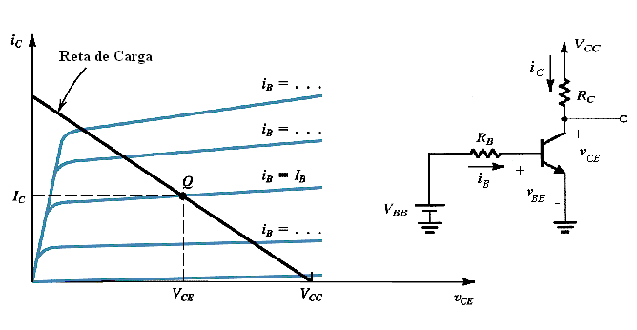

Com base na figura, é correto afirmar:

a) O transistor está operando no modo passivo.
b) O transistor está saturado.
c) O transistor está cortado.
*d) O ponto de operação Q depende do valor do resistor R_{C}.
e) O ponto de operação Q independe do valor do resistor R_{C}.

49 - Os principais causadores do baixo fator de potência são os motores de indução e os transformadores. Sobre eles, é correto afirmar:

a) Os motores de indução apresentam sempre um baixo fator de potência pela necessidade da criação de um campo magnético estacionário no seu estator.
b) O fator de potência de um motor de indução é inversamente proporcional à sua carga.
c) O fator de potência de um transformador de distribuição passa por um máximo nas proximidades da ½ carga.
*d) Para especificar um capacitor para correção do fator de potência de um motor de indução, deve-se conhecer o número de pólos do motor ou sua velocidade nominal.
e) Um motor de indução em sobrecarga, devido ao superaquecimento, poderá apresentar em certas condições um fator de potência capacitivo.

50 - O gráfico da figura A representa a característica de entrada do circuito da figura B.
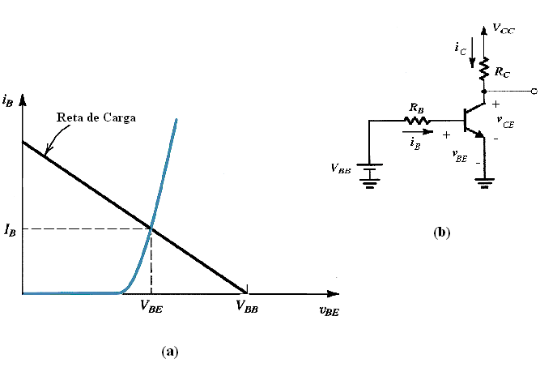
(A)
(B)

Com base nos dados acima, considere as seguintes afirmativas:

I. A inclinação da reta de carga é $−\frac{1}{R_{C}}$.
II. A inclinação da reta de carga é $−\frac{1}{R_{B}}$.
III. A corrente de base é $I_{B}=\frac{V_{\text{BB}}−V_{\text{BE}}}{R_{B}}$.
IV. A inclinação da característica do transistor depende do valor de R_{B}.
V. A inclinação da reta de carga é igual à transcondutância do transistor.

Assinale a alternativa correta.

a) Somente as afirmativas I e IV são verdadeiras.
b) Somente as afirmativas I e III são verdadeiras.
c) Somente as afirmativas III e V são verdadeiras.
*d) Somente as afirmativas II e III são verdadeiras.
e) Somente a afirmativa III é verdadeira.

